**Adatbázis kezelés alapjai**

Az adatbáziskezelés az informatika és az üzleti világ egyik legfontosabb területe, mivel lehetővé teszi az adatok hatékony tárolását, kezelését és lekérdezését. Egy adatbázis segítségével az információk strukturált módon szervezhetők, így gyorsan hozzáférhetünk és manipulálhatjuk őket különböző igények szerint. A megfelelő adatbázis-kezelő rendszerek (DBMS) biztosítják az adatok integritását, biztonságát és elérhetőségét, lehetővé téve azok kezelését és megosztását több felhasználó között.

A modern üzleti környezetben, az adatok gyors növekedése és a digitális transzformáció miatt az adatbázisok szerepe egyre fontosabbá válik. A megfelelő adatbázis-kezelő rendszer alkalmazásával a vállalatok könnyen kezelhetik a hatalmas mennyiségű információt, valamint támogatják a gyors döntéshozatalt és elemzéseket, így versenyelőnyre tehetnek szert.

**Saját adatbázisom:**

1. **Termékek tábla**:
   * **Termek_ID**: Egyedileg azonosítja a termékeket. Auto-increment típusú, tehát automatikusan növekvő értéket kap minden új bejegyzéskor.
   * **Nev**: A termék neve, kötelező mező.
   * **Kategoria**: A termék kategóriája, szöveges típusú mező.
   * **Gyartasi_datum**: A termék gyártási dátuma.
   * **Egysegar**: A termék egységára, decimális típusú, két tizedesjeggyel.
2. **Selejtezési okok tábla**:
   * **OK_ID**: Az okok egyedüli azonosítója.
   * **Leiras**: A selejtezés okának részletes leírása.
   * **Sulyossagi_szint**: A selejtezési ok súlyosságát jelzi, kis egész szám (TINYINT) formátumban.
3. **Selejtezési napló tábla**:
   * **Naplo_ID**: A napló bejegyzések egyedi azonosítója.
   * **Selejtezesi_datum**: A selejtezés dátuma.
   * **Selejt_mennyiseg**: A selejtezett termékek mennyisége.
   * **OK_ID**: A selejtezés okának azonosítója, idegen kulcs a Selejtezesi_okok táblához.
   * **Termek_ID**: A selejtezett termék azonosítója, idegen kulcs a Termekek táblához.
4. **Alkalmazottak tábla**:
   * **Alkalmazott_ID**: Az alkalmazottak egyedi azonosítója.
   * **Neve**: Az alkalmazott neve.
   * **Beosztas**: Az alkalmazott beosztása.
   * **Email**: Az alkalmazott email címe.
   * **Telefon**: Az alkalmazott telefonszáma.
5. **Selejtezési folyamat tábla**:
   * **Folyamat_ID**: A selejtezési folyamat egyedi azonosítója.
   * **Naplo_ID**: A selejtezési napló azonosítója, idegen kulcs a Selejtezesi_naplo táblához.
   * **Alkalmazott_ID**: Az alkalmazott azonosítója, aki végrehajtotta a selejtezést, idegen kulcs az Alkalmazottak táblához.
   * **Jovahagyas_datum**: A selejtezési folyamat jóváhagyásának dátuma.
   * 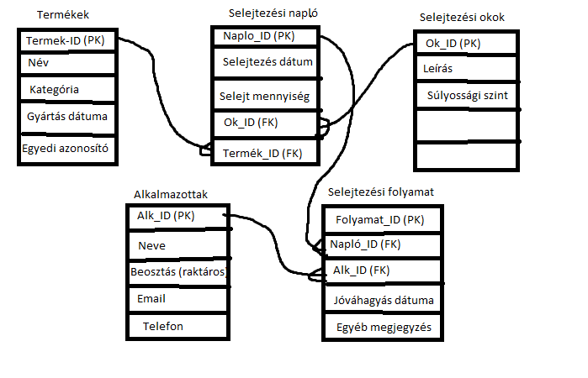**Egyeb_megjegyzes**: Egyéb megjegyzések a folyamatról.

A táblák közötti kapcsolatok:

* A **Selejtezesi_naplo** tábla két idegen kulccsal kapcsolódik más táblákhoz: **OK_ID** a **Selejtezesi_okok** táblához, és **Termek_ID** a **Termekek** táblához.
* A **Selejtezesi_folyamat** tábla kapcsolódik a **Selejtezesi_naplo** és **Alkalmazottak** táblákhoz: **Naplo_ID** a **Selejtezesi_naplo** tábla azonosítója, **Alkalmazott_ID** pedig az alkalmazott azonosítója az **Alkalmazottak** táblából.

**A táblákkal feltöltött adatok:**

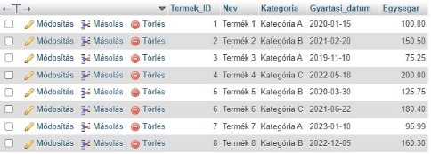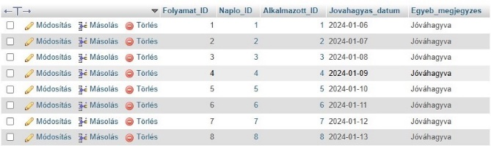Selejtezesi_folyamat_tábla: Termekek_tábla:

Selejtezesesi_naplo_tábla:

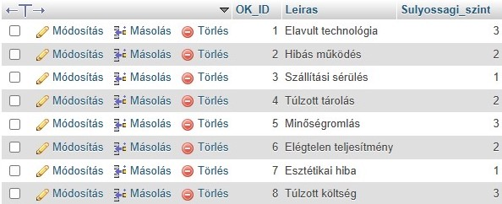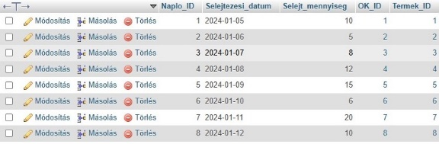 Selejtezesi_okok_tábla:

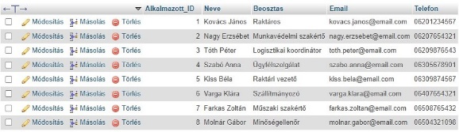Alkalmazottak_tábla:

**Lekérdezések:**

Alkalmazottak, akiknek a neve "a" betűvel kezdődik:

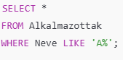

**Összesen hány terméket selejteztek le**:



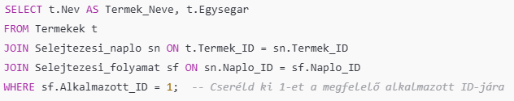**Egy alkalmazott által selejtezett termékek és azok egységárai**: A következő lekérdezés egy alkalmazott kiválasztásával adja vissza a selejtezett termékeket és azok egységárait:

**Az összes "L" betűvel kezdődő terméket selejtezett szóra cserélve :**



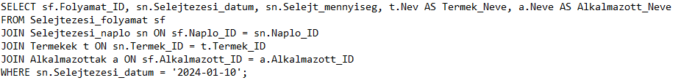2024-01-10-i selejtezési folyamatok:

**Önreflexió:**

Az **Adatbáziskezelés alapjai** tantárgy során sikerült elsajátítanom az adatbázisok alapvető fogalmait és az SQL nyelv alapjait, de a komplexebb lekérdezések és az adatbázistervezés terén még fejlődnöm kell.